## 

## Общая информация о предприятии

**Безопасность, качество и профессионализм – основные критерии работы одной из старейших подрядных фирм**

**города Темиртау.**

На сегодняшний день ТОО «ТЕМИРТАУСКИЙ КАЗМЕХАНОМОНТАЖ №2» ведущая строительно-монтажная организация, обладающая значительным конструкторско-технологическим потенциалом, высоким уровнем технологий, и мощными производственными возможностями, что позволяет обеспечить оперативность процесса, качество, надежность и высокую производительность реализуемых проектов.

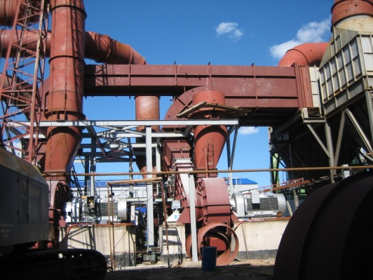Компания имеет почти 40-летний опыт на рынке производства металлоконструкций, успешно сочетая опыт предыдущих поколений с достижениями в области инновационных технологий. Профессиональное мастерство специалистов, использование современных технологий позволяют производить строительные и ремонтные работы любой сложности в кратчайшие сроки и на высоком технологическом уровне.

Стоит отметить, что одно из крупнейших предприятий Казахстана АО «Арселор Миттал Темиртау» на протяжении многих лет доверяет выполнение наиболее сложных и ответственных работ непосредственно ТОО «ТЕМИРТАУСКИЙ КАЗМЕХАНОМОНТАЖ №2». Так например, только за последние несколько лет высококвалифицированные специалисты работали на реконструкции коксовой батареи №7 УОФ №2, изготавливали нестандартизированное оборудование для термических печей ЛПЦ-2, монтировали технологическое оборудование и трубопроводы в конвертерном цехе, строительство МНЛЗ-2 и ОНРС, реконструировали сталевозы и сталековшы, монтировали технологические краны и т.д.

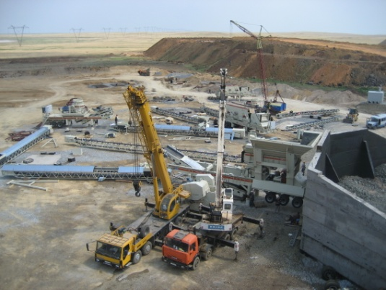ТОО «ТЕМИРТАУСКИЙ КАЗМЕХАНОМОНТАЖ №2» про-должает сотрудничать с многолетними партнерами: ТОО «Оркен», АО «Жайремский ГОК», АО «Карцемент», выполняет работы на объектах «Запад-ный Камыс» и «Карагандинская ТЭЦ-3».

В настоящее время пред-приятие значительно расширило тер-риториальную сферу своей деятель-ности. Теперь работники компании выполняют сложнейшие строительные и монтажные работы не только в городах Республики Казахстан, но и в содружественных странах.

Современный темп жизни приводит нас к необходимости постоянного поиска новых объемов работ. Сегодня наши специалисты трудятся на разных объектах по всему Казахстану, и мы рассматриваем предложения по работе по нескольким проектам в России. Мы всегда нацелены на долгосрочные партнерские отношения с заказчиком, всегда учитываем специфику его бизнеса и по праву гордимся реализованными проектами.

Хотелось бы заметить, что за последние 10 лет фирма увеличила объем работ более чем в десять раз.



Для подготовки производства создана современная подготовительная база, с необходимым парком механизмов, оборудования и обрабатывающих станков.

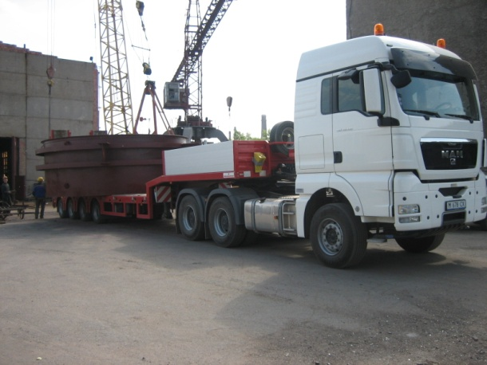Компания имеет в своём распоряжении парк автомобильной, тракторной, грузоподъемной и специальной техники, обеспеченных авто-слесарным обслуживанием, что позволяет выполнять весь спектр поставленных задач на значительном удалении от основной базы. Максимально возможный объем работ проводится в подготовительный период. Укрупнение узлов и конструкций проводится при постоянном контроле качества работ на всех этапах.

ТОО «ТЕМИРТАУСКИЙ КАЗМЕХАНОМОНТАЖ №2» фокусирует усилия на обеспечении высокого качества предоставляемых услуг. Соответствие международным, национальным, отраслевым стандартам и требованиям – одна из неотъемлемых характеристик нашего предприятия.

Высокое качество результатов компании обеспечивается высоким и стабильным качеством результатов деятельности каждого работника на каждом этапе выполнения работ.

Но никакие соображения экономического, технического или иного плана не могут быть приняты во внимание, если они противоречат интересам безопасности сотрудников или окружающей среды.

Именно поэтому на нашем предприятии внедрены и успешно функционируют система менеджмента качества, система менеджмента профессиональной безопасности и здоровья и система экологического менеджмента. Подтверждающими документами сертификации данных систем служат сертификаты на соответствие требованиям государственным стандартам СТ РК ИСО 9001-2009, СТ РК OHSAS 18001-2008 и СТ РК ИСО 14001-2006.

Благодаря проводимому обучению в рамках предприятия профессиональный уровень специалистов неизменно растет. В компании трудятся 600 квалифицированных работников, что позволяет выполнять большие объемы работ в кратчайшие сроки. На этом предприятии создана надежная, проверенная, грамотная система управления и производства, которая позволяет справляться с работами, требующими ответственности и квалифицированного подхода.

В условиях развития экономики и бизнеса существует необходимость двигаться, не останавливаться на достигнутом и ставить перед собой новые цели и задачи. Мы стараемся построить на нашем предприятии надежную, проверенную, грамотную систему управления и производства. Опыт специалистов нашей компании позволяет решить любые задачи, поставленные заказчиком: это создание проекта, расчет конструкций и производство всех видов строительно-монтажных и ремонтных работ. Фирма вкладывает огромные средства для оснащения работников самым современным оборудованием и техникой, и делает все для создания безопасных условий для работы.

## F:\макет презентационного альбома\Фото для сайта\Технопарк 09.06.10 002.jpg

## Реквизиты организации

|  |  |
| --- | --- |
| Адрес  (юридический и фактический): | **101403, Карагандинская область, г.Темиртау, пр. Мира 1Б** |
| E-mail: | **tkmm2@mail.ru** |
| Телефон/факс: | **+7 (7213) 98-44-88, 98-44-89, 98-54-62** |
| РНН | **301 200 217 605** |
| БИК (МФО) | **SABRKZKA** |
| ИИК (тенге) | **KZ30914398411BC01236 филиал ДБ АО «Сбербанк» в г. Караганда** |
| БИН | **050 640 004 657** |
| Свидетельство о постановке на учёт по НДС: | **Серия 30001 № 0009724 от 10.09.12** |
| Номер свидетельства о государственной регистрации: | **№ 177-1930-12-ТОО от 01.06.2005** |
| Ф.И.О. директора | **Давлеталиев Амир Сагидулович** |
|  | **действует на основании Устава** |

**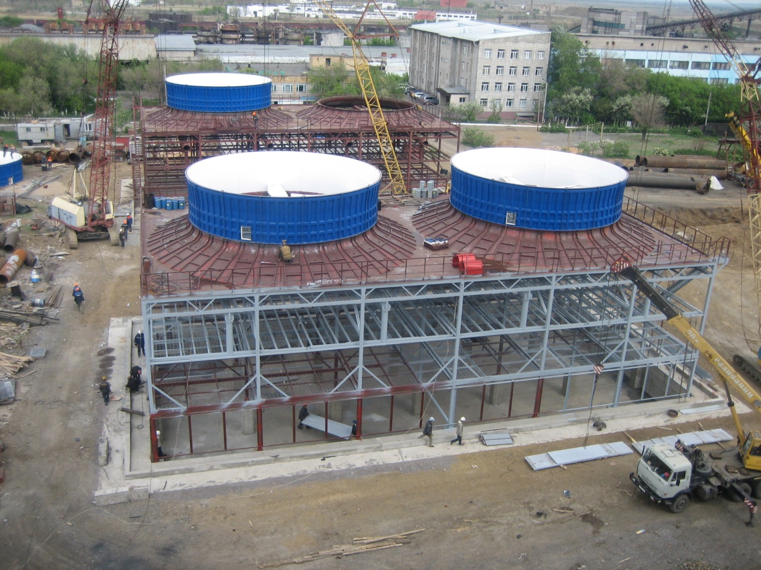**

## Опыт работы

Компания ТОО «ТЕМИРТАУСКИЙ КАЗМЕХАНОМОНТАЖ №2» является правопреемником ТФ №2 АО «Механомонтаж», образованным в 1974 г. и выполняет строительные и монтажные работы, производство металлоконструкций почти 40 лет, успешно сочетая опыт предыдущих поколений с достижениями в области инновационных технологий.

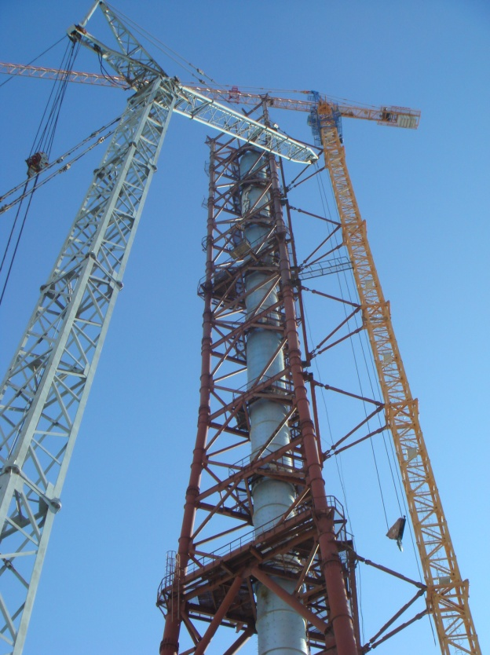ТОО «ТЕМИРТАУСКИЙ КАЗМЕХАНОМОНТАЖ №2» является ведущей строительно-монтажной организацией, обладающей значительным конструкторско-технологическим потенциалом, высоким уровнем технологий, мощными производ-ственными возможностями и оперативной мобильной частью, что позволяет обеспе-чить скорость, качество, надежность и высо-кую производительность реализуемых про-ектов.

Компания владеет производ-ственными территориями, с 3-мя цехами мехобработки, сварки и сборки метал-локонструкций, с пескоструйно-покра-сочными участками, с закрытыми складами, мехмастерскими. Располагает открытыми охраняемыми площадями для хранения и комплектации материала, готовых кон-струкций, оснащенными кранами, автомо-бильными подъездами и железнодорожным тупиком.

Компания имеет в своём распоряжении парк автомобильной, тракторной, грузоподъемной и специальной техники, обеспеченных авто-слесарным обслуживанием, что позволяет выполнять весь спектр поставленных задач на значительном удалении от основной базы.

КомпанияТОО «ТЕМИРТАУСКИЙ КАЗМЕХАНОМОНТАЖ №2»осуществляет комплексные решения и предоставляет широкий спектр услуг в области производства оборудования и металлоконструкций для возведения и реконструкции объектов промышленного и гражданского строительства:

* Разработка проектно-сметной документации, КМД, ППР, Технологических Инструкций;
* Производство строительных материалов, изделий и конструкций, грузоподъемных приспособлений в соответствии с Государственным Стандартам и Стандартам Предприятий, а так же по любому проекту заказчика;
* Строительно-монтажные работы «под ключ»;
* Работы по устройству внутренних и наружных инженерных сетей и сооружений.
* Работы по защите конструкций и оборудования.
* Проведение испытаний и контроля качества сертифицированной лабораторией.
* Изготовление, монтаж и ремонт химического, нефтегазопромыслового, металлургического, энергетического, взрывозащищенного электротехнического оборудования, подъемных сооружений, котлов и сосудов работающих под давлением и изделий работающих в условиях высоких температур, в т.ч. монтаж металлоконструкций термических печей, и высотных сооружений типа дымовых труб;
* Производство и поставка мобильных зданий контейнерного типа различных видов с широким спектром применения.
* 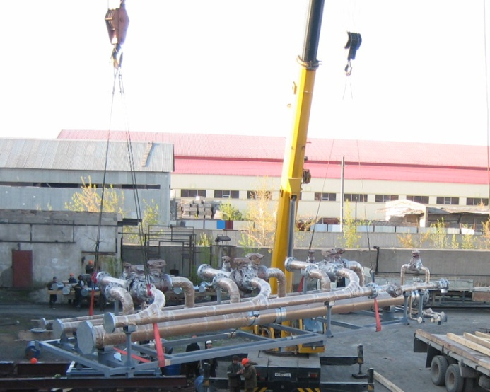Проектирование и строи-тельство вахтовых поселков.

Наша компания уделяет пристальное внимание контролю качества, как получаемому материалу и сырья, так и производимой продукции – геометрия изделий. Обеспечивается проверка и испытание на соответствие Сертификатам, ГОСТам и другим требованиям к металлам, сварочным и покрасочным материалам, сварным швам и болтовым соединениям. Для этих целей имеется сертифицированная лаборатория сварки и металловедения с возможностью неразрушающего контроля УЗК и рентгеновской диагностики.

Системы менеджмента качества, экологии  и профессиональной безопасности и охраны здоровья, соответствуют требованиям международных стандартов МС ИСО 9001:2008 (СТ РК ИСО 9001-2009), МС ИСО 14001:2004 (СТ РК ИСО 14001-2006), МС OHSAS 18001:2007 (СТ РК OHSAS 18001-2008), что является гарантией высокого качества нашей продукции.

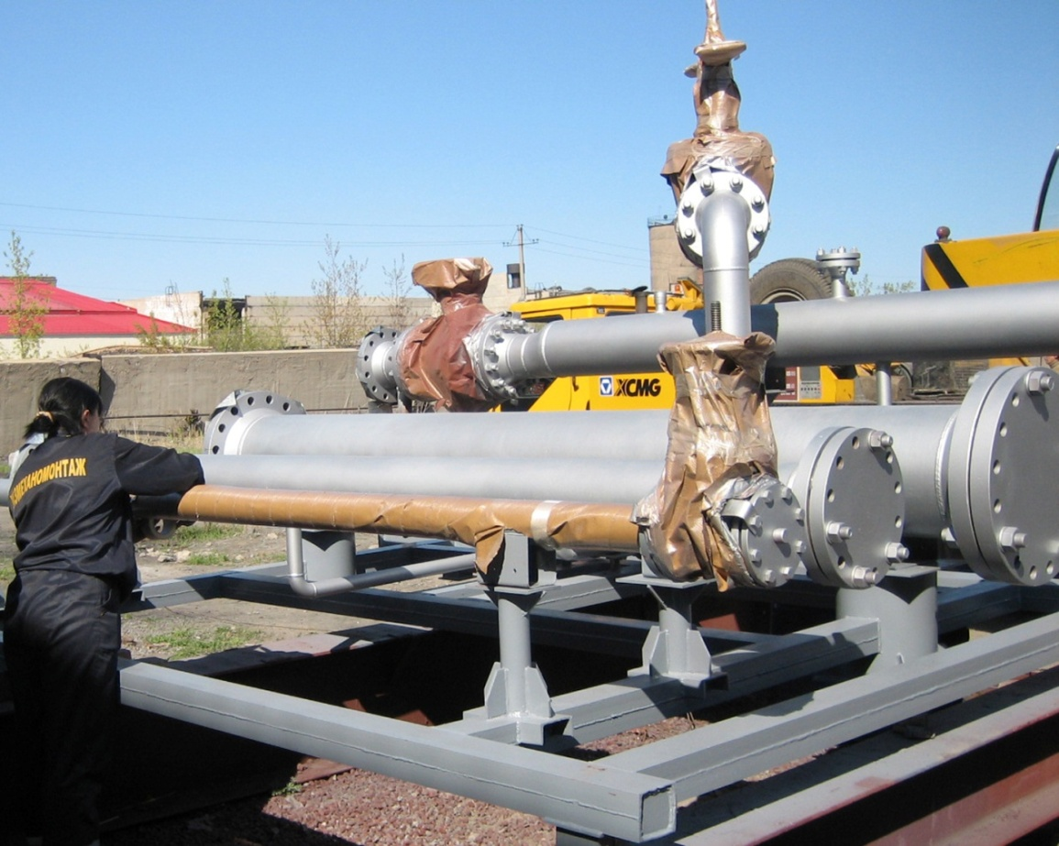 ТОО «ТЕМИРТАУСКИЙ КАЗМЕХАНОМОНТАЖ №2» гарантирует качество, надежность и оптимальные сроки выполнения работ.

## Объем работ

**выполненных ТОО «ТЕМИРТАУСКИЙ КАЗМЕХАНОМОНТАЖ №2» в течение последних пяти лет в тенге:**

Объем работ, выполненных ТОО «ТЕМИРТАУСКИЙ КАЗМЕХАНОМОНТАЖ №2» в течение последних пяти лет:

9 406 738 млн. тенге,

в том числе:

2008 год – 581 175 тыс. тенге

2009 год – 966 851 тыс. тенге

2010 год – 1 485 611 тыс. тенге

2011 год – 3 172 668 тыс. тенге

2012 год – 3 200 433тыс. тенге

|  |  |  |  |
| --- | --- | --- | --- |
| **Наименование и**  **местонахождение**  **объектов** | **Наименование**  **заказчиков и номера**  **их телефонов** | **Тип работ и**  **год завершения**  **объектов** | **Стоимость договора, тенге** |
| Обогатительная установка при ДСФ шахты «Западный Каражал»  г. Каражал | ТОО «Оркен-Атасу»  8(710-32) 2-64-18 | Строительство обогатительной фабрики под «ключ» производительностью 2,5 млн. тн руды в год. 2005 год | 255 895 100 |
| Котельная. Расширение котельной под «ключ». 2005 год | 43 000 000 |
| Реконструкция шламового хозяйства  - строительство шламоотстойника;  - насосная станция осветленного слива с коммуникациями;  - прокладка шламопроводов;  - наружное освещение и электроснабжение насосной станции;  - устройство прожекторных матч и фундаментов под подстанции; 2007 год | 23 394 947 |
| Обогатительная установка при ДСФ шахты «Западный Каражал»  г. Каражал | ТОО «Оркен-Атасу»  8(710-32) 2-64-18 | Подача концентрата из корпуса отсадки на конвейер №3. Галерея конвейера №8а. Изготовление и монтаж м/к. Общестроительные работы. Электромонтажные работы. 2010 год | 52 139 145 |
| Металлургический комбинат  г. Темиртау | АО «АрселорМиттал Темиртау»  8 701 372 30 21 | ОНРС. Реконструкция конвертерного цеха. Установка подъемно-транспортного оборудования. 2004-2006 | 69 851 614 |
| Реконструкция коксовой батареи №7. КХП. УОФ №2. Капитальный ремонт реактора с комплексом оборудования. Отопление и вентиляция. Водопровод и канализация. Воздухо- и газопровод. Изготовление металлоконструкций. 2006г | 8 936 182 |
| Монтаж мостовых кранов Q=32/5тн. Теплоснабжение. Отопление. Вентиляция. Внешние сети. 2005-2006 гг | 19 416 873 |
| Текущие и капитальные ремонты.  2008 год | 2004-08 г  59 520 425 |
| СПП. Дренажная насосная станция. Монтаж трубопроводов. Ремонт кровли и аэрационных фонарей. Установка талей. 2008 год | 5 204 003 |
| Изготовление нестандартного оборудования. 2008, 2010-11 гг | 182 469 316 |
| ВШМ. Изготовление металлоконструкций и монтаж оборудования. 2008 год | 17 248 061 |
| ТЭЦ ПВС. ХВО-2. Изготовление и монтаж осветлителя (демонтажные работы, изготовление м/конструкций,  монтаж оборудования, трубопроводов и запорной арматуры с опрессовкой)  2009 год | 5 463 750 |
| КХП. Модернизация схемы флотации и утилизации хвостов. 1,2,3 этапы. 2010 | 33 311 700 |
| МЛНЗ №3. Монтаж технологического оборудования, монтаж трубопроводов 2011 г | 138 977 087 |
| Обогатительная фабрика. Отделение удаления примесей и обогащения железных руд.  г. Лисаковск. | ТОО «Оркен-Лисаковск»  8(714-33) 2-02-60 | Изготовление и монтаж металлоконструкций. Монтаж и изготовление нестандартизированного оборудования. Газоснабжение. Наружные сети НВК. Насосная станция оборотного водоснабжения. Наружные тепловые сети. 2007 год | 205 113 397 |
| Ремонт кранового оборудования;  Монтаж технологического оборудования;  Газопровод высокого давления (демонтаж и монтаж с установкой запор.арматуры);  Ремонт внутренних и наружных тепловых систем. 2011 год | 67 544 891 |
| Карашыганакское нефтегазоконденсатное месторождение  г. Аксай | CCC «Saipen» | Монтаж теплопластиковых труб, сооружение 4-х резервуаров V-2700м3 | 113 261 040 |
| Градирни башенного типа г. Степногорск | ТОО «Джет-7»  8(716-45) 6-18-00 | Монтаж распределительной системы с изготовлением трубных узлов. 2006г | 70 005 795 |
| Обогатительная фабрика г. Жайрем, Карагандинская обл.  Обогатительная фабрика г. Жайрем, Карагандинская обл. | АО «Жайремский ГОК»  8 705 250 79 07  8 777 137 80 03  8 (710-40-30) 016 | МОФ. Ушкатын. Участок барита.  ОФ «Жомарт». Объекты под «ключ»  2008 год | 237 986 600 |
| Строительство здания для подъемной машины». Объекты под «ключ»  2011-12 гг | 2011 год  19 289 800 |
| Перенос и реконструкция передвижной дробильно-сортировочной установки на корпусе крупного дробления 2011 год | 23 309 000 |
| Главный корпус. Изготовление и монтаж металлоконструкций каркаса здания. 2007 год | 103 113 402 |
| Наружные сети теплотрассы. Канализация. Водоснабжение. 2007год | 20 652 754 |
| Кап. ремонт канализационных насосных станций трубопроводов на промзоне. Устройство теплоснабжения, холодного и горячего водоснабжения. Наружные сети канализации.  2010 год | 35 000 000 |
| Рудник «Нурказган»  г. Темиртау | ПО «Карагандацветмет»  8(7212) 49-33-78 | СМР, изготовление и монтаж металлоконструкций, монтаж технологических трубопроводов и оборудования обогатительной фабрики. 2008 год | 186 070 393 |
| Здание пункта технического контроля а/транспорта  г. Астана | ТОО «Промстрой»  8 (495) 649-30-70 | Изготовление и монтаж металлоконструкций каркаса здания.  2008 год | 61 185 840 |
| «Металлургический завод по производству металлического кремния» г. Караганда | ТОО «B-Contruction»  8(7212) 23-00-47  ТОО «Silicium Kazahstan»  8 701 204 41 50 | Полный цикл строительно-монтажных работ: Главный корпус с 4 электропечами, здание фильтров, отделение силосов, склад реагентов, насосные станции, котельная, пожарное депо, заправочная станция, гараж, конвейерные галереи, резервуары для воды и горючесмазочных материалов, газопроводы, административно-бытовой корпус, подстанции, внутренние и внешние сети водоснабжения и канализации, отстойник и другие объекты, производственно-хозяйственного назначения. Объекты под «ключ». Изготовление и монтаж металлоконструкций каркаса здания, здание силосов. Изготовление и монтаж газоходов, монтаж оборудования  2008-2010 гг. | 6 811 975 143 |
| Золотоизвлекающая фабрика Васильковский ГОК  г. Кокшетау | ТОО «Механомонтаж 2004»  8 701 445 80 31  Институт ТОМС  8 3952 798 700 | Демонтажные работы, изготовление м/конструкций, монтаж м/конструкций и технологического оборудования, трубопроводов и запорной арматуры, электромонтажные работы, пусконаладочные работы  2008-2009 год | 777 338 698 |
| Строительство мечети  г Шимкент | ТОО СОК "ТрансСтрой",  8 (7252) 42-13-03 | Изготовление м/конструкций 220тн  2009 год | 29 986 749 |
| "Нефтепровод "НПС "Сковородино"- граница КНР" | ООО "Торговый Дом Промстрой"  8 (495) 649-30-70 | Изготовление м/к (фундаментные опоры ВЛ 10кВ) 758,571тн 2009 год | 192 734 126 |
| Изготовление прожекторной мачты 2009 | 1 503 528 |
| Изготовление сборных м/к (площадки, ограждения, лестницы, поддоны) 2009 год | 9 755 009 |
| г.Астана. Реконструкция ТЭЦ1. Галереи №4-6.  Узел пересыпа №1,3  Реконструкция ТЭЦ-2. Галерея ленточного конвейера №3/2 | ТОО "САЭМ-Снабтехкомплект" 8(7182) 33-39-50 | Изготовление металлоконструкций (781,506тн) 2009-2010 гг  ТЭЦ-3. Установка турбоагрегата ПТ-65/75-130/13 ст.№1. Изготовление м/к 2011 год | 239 354 213 |
| Карагандинская ТЭЦ-3 | ТОО "Караганда Энергоцентр"  8(7212) 41-91-38 | Ремонт золошлакопроводов и трубопроводов сырой воды;  Реконструкция градирни;  Циркуляционные водоводы;  Ремонт общестанционных технологич-х трубопроводов 2010-2011гг | 1 011 744 646 |
| Индустриальный парк в г.Караганда | ТОО "Жана Уйi" | Изготовление м/к и н/оборудования.  Монтаж м/к, трубопроводов и запорной арматуры, оборудования, стеновых и кровельных панелей "Сэндвич" 2009 год | 20 565 776 |
| г. Караганда, АО «Евразиан Фудс» | АО «Евразиан Фудс» 8 (7212) 44-08-38 | Маргариновый завод. Реконструкция цеха рафинации 2010-2011 гг | 32 464 924 |
| Мангистауская область, ст. Бейнеу | ТОО «Метизд М» | Бейнеуский зерновой терминал. Изготовление м/к 2010год | 184 142 779 |
| г. Лисаковск | ТОО «Лисаковский Казмеханомонтаж» | Изготовление и монтаж открытого блока входного манифольда 2010 год | 81 961 074 |
| Рудник Атансор | ТОО «Оркен»- Атансор  8(7164)53-19-35 | Монтаж технологического оборудования и пуско-наладочные работы на руднике Атансор 2010 год | 53 659 513 |
| Рудник Кентобе | ТОО «Оркен»-Кентобе | Участок мелкого дробления на основе дробилки НР-400. 2010 год | 41 766 201 |
| г. Павлодар | ТОО «СредаЭнергоМонтаж Павлодар» | Изготовление и м/ж металлоконструкций по объекту «Система аварийного охлаждения хлора. Главный корпус. Эстакада трубопроводов. Отделение хранения жидкого хлора» 2010 год | 43 713 526 |
| Рудник Атансор. | ТОО «Оркен»-Атансор  8(7164)53-19-35 | Строительство второй секции трансформаторной подстанции. 2010 год | 85 000 000 |
| ст. Сковородино | г. Москва, ООО «ПромСтройКомплект»  8 (495) 649-30-70 | Изготовление металлоконструкий по объекту «Нефтепровод Сковородино-граница КНР» 2010 год | 40 580 204 |
| г. Астана | ТОО «Акватерм-Инжиниринг» | Изготовление металлоконструкций по объекту «Военный городок для внутренних войск МВД РК» 2010 год | 10 190 625 |
| г. Атырау | ТОО «Rominserv-Kazakhstan» | Нефтеперерабатывающий завод. Реконструкция установки УЗК. Первый пусковой комплекс. 2010-2011 год | 668 751 056 |
| п. Жанакорган. Кзылординская область | ТОО «Фирма «Индустрия» | Завод по производству серной кислоты. Энергокомплекса. Главный корпус. Изготовление м/к 2010-2011год | 80 475 775 |
| г. Экибастуз | LODGE COTTRELL LTD | Электрофильтр. Изготовление н/оборудования.  Разработка чертежей КМД 2011год | 345 345 535 |
| г. Астана, Павлодар, Алматы | ТОО "Гелиос" | Изготовление резервуаров  V=12,5м3 и V=15м3 2011 год | 43 429 784 |
| Карагандинская ТЭЦ-3  Золошлакоотвал №2. | ТОО "POWER ENERGY" | Золопроводы на дамбе с пульповыпуском,  изготовление компенсаторов и фундаментов, общестроительные работы | 2011 год  26 000 735 |
| Газонаполнительная станция "Дружба" ст.Достык Алматинская область | ТОО «КаспийГаз Терминал» | Объект «под ключ» 2011-2012гг | 2011 год  471 125 870 |
| C:\Documents and Settings\smk\Рабочий стол\макет презентационного альбома\Фото для сайта\SAM_1404.JPGКар.ТЭЦ-3. Устройство градирни №4 | ТОО "Дар-Строй" | Трубопроводы обвязки; общестроительные работы; сливной трубопровод;  трубопровод циркуляционной воды | 2011 год  18 729 788 |

## Отзывы

|  |  |
| --- | --- |
| 13 | 12 |
| 9 | 10 |

|  |  |
| --- | --- |
| 8 | 7 |
| 6 | 5 |

|  |  |
| --- | --- |
| 2 | 3 |
| 4 | 1 |

|  |  |
| --- | --- |
| 11 | 17 |
| 16 | 15 |

|  |  |
| --- | --- |
| 14 | 18 |